日常办公用品报价函

致海口市乡村振兴投资发展集团有限公司：
我司就本次采购活动向贵司作出以下响应：
一、项目名称
日常办公用品供应商遴选
二、服务期限：壹年，合同期限届满后，经双方协商无异议，可续签合同。
三、下浮率报价

下浮率 | 备注
 | 下浮率=（控制单价-报价单价）/控制单价×100%。
备注：1.响应报价包含税费、运费等一切相关费用，所有报价均保留两位小数。
2.所有报价单价不得高于控制单价，且所有报价单价下浮率须一致，否则按无效报价处理。
四、评定标准
本次采用最低价评审法，从质量和服务均能满足本次采购要求的供应商中，选择报价单价下浮率最高者作为成交供应商，若存在多家供应商下浮率相同时,下浮率相同的供应商需进行二次报价。
五、结算方式
合同期限内成交单价固定不变，最终以成交单价乘以实际采购数量据实结算。

附件：1.法定代表人身份证明
2.授权书
3.承诺函
4.营业执照（复印件盖章）
5.日常办公用品报价清单

供应商全称（盖章）：
法定代表人或授权代表（签字或盖章）：
联系方式：
日 期： 年 月 日

法定代表人身份证明

姓 名： 性 别：

身份证号：

系 （供应商名称）的法定代表人。

特此证明。

供应商：

（单位盖章）

日 期： 年 月 日

法定代表人授权书

海口市乡村振兴投资发展集团有限公司：
本人 (法定代表人姓名)系 (供应商名称)的法定代表人，现委托 (代理人姓名)为我司代理人。授权代理人代表我司参加贵司 日常办公用品供应商遴选（项目名称），包含报名、报价、签订合同等，其法律后果由我方承担。
代理人无转委托权。
附：法定代表人身份证、代理人身份证复印件
供应商名称（盖章）：
法定代表人（签字或盖章）：
代理人（签字）：
日期： 年 月 日

被授权人
居民身份证正反面

法定代表人
居民身份证正反面

注：本授权书内容不得擅自修改

承诺函

海口市乡村振兴投资发展集团有限公司：
我司就本次比选活动向贵司郑重承诺：
1.我司具有独立订立合同的权利；
2.我司具有履行合同的能力，包括专业、技术、管理、经验、信誉、资金、设备、人员等方面的要求；
3.我司没有处于被责令停业，投标资格被取消，财产被接管、冻结，破产状态；
4.我司在最近三年内没有骗取中标和严重违约及重大工程质量问题；
5.我司具备法律、行政法规规定的其他资格条件；
6.我司承诺不与其他供应商围标、串标，所提交的资料真实、合法、有效；
7.我司没有被列入“失信被执行人”、“重大税收违法失信主体”、“政府采购严重违法失信行为记录名单”。
若我司以上承诺不实，自愿承担提供虚假材料谋取中标、成交的法律责任。

供应商名称（全称并加盖公章）：
法定代表人或授权代表（签字或盖章）：
日期： 年 月 日

营业执照
（复印件盖章）

日常办公用品报价清单
序号 | 名称 | 规格 | 单位 | 数量 | 控制单价（元） | 报价单价  （元） | 下浮率 | 备注 | 参考示意图
1 | 卷纸 | 160克卷纸 10卷/提 | 提 | 110 | 24.9 |  |  | 符合卫生纸产品质量监督抽查实施规范《CCGF 301.2-2015》行业标准 | 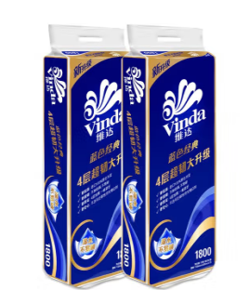
2 | 面巾纸 | 100抽/盒，三层，5盒/提 | 提 | 30 | 35.89 |  |  |  | 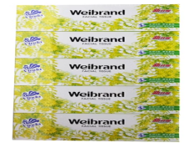
3 | 插座 | 1.8米 4位插座 | 个 | 10 | 25.1 |  |  | 符合国标 | 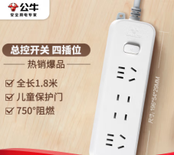
4 | 陶瓷杯 | 350ML | 个 | 15 | 16.8 |  |  |  | 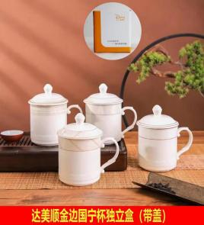
5 | 抽纸 | S码130抽*6包 | 提 | 10 | 14.8 |  |  |  | 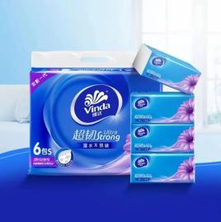
6 | 擦手纸 | L码200抽单层*20包/箱 | 箱 | 20 | 149 |  |  |  | 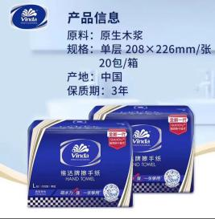
7 | 档案盒 | 3CM档案盒 | 个 | 10 | 1.68 |  |  | 国家档案局标准无酸纸 | 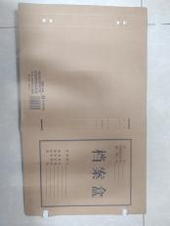
8 | 档案盒 | 6CM档案盒 | 个 | 100 | 3.38 |  |  | 国家档案局标准无酸纸 | 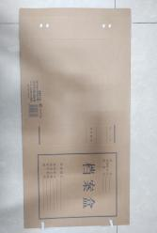
9 | 档案盒 | 20CM档案盒 | 个 | 10 | 9.19 |  |  | 国家档案局标准无酸纸 | 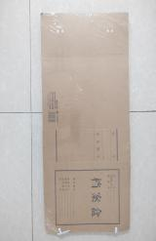
10 | 档案袋 | 底宽40mm | 个 | 400 | 1.19 |  |  | 无酸纸  （适用于装A4规格文件） | 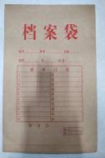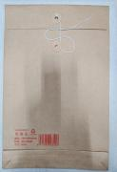
11 | 笔筒 | 圆形91*91*98MM | 个 | 5 | 6.1 |  |  |  | 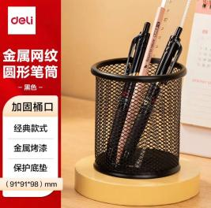
12 | 激光笔 | 141MM | 支 | 10 | 25 |  |  |  | 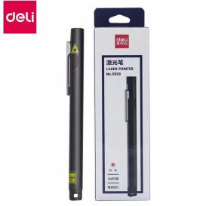
13 | 手提文件袋 | A4 | 个 | 5 | 10.5 |  |  |  | 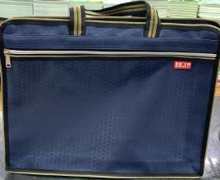
14 | 电池 | 5号 | 粒 | 300 | 2.12 |  |  |  | 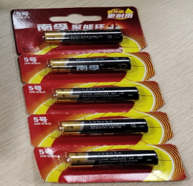
15 | 电池 | 7号 | 粒 | 100 | 2.12 |  |  |  | 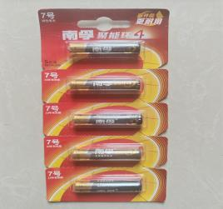
16 | 透明胶 | 60mm*200Y透明胶 | 个 | 5 | 11.65 |  |  |  | 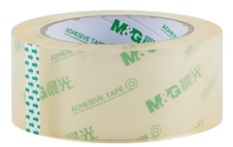
17 | 固体胶 | 高粘型固体胶 20g/支 12支/盒 | 盒 | 5 | 9.9 |  |  |  | 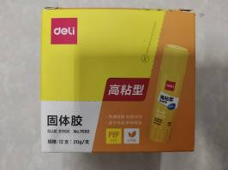
18 | 笔记本 | A5 120页 仿皮面 | 本 | 30 | 12.5 |  |  |  | 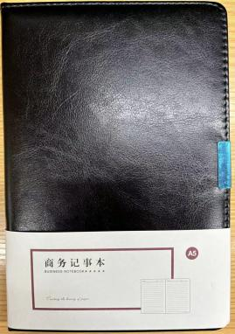
19 | 不锈钢订书针 | 常规型1000枚 | 盒 | 10 | 1.1 |  |  |  | 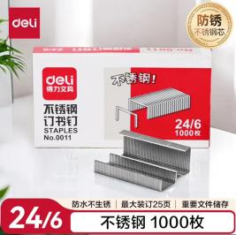
20 | 直尺 | 30CM | 把 | 5 | 1.9 |  |  |  | 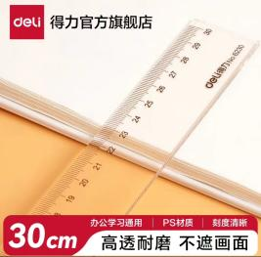
21 | 抽杆夹 | 10MM | 个 | 20 | 1.1 |  |  |  | 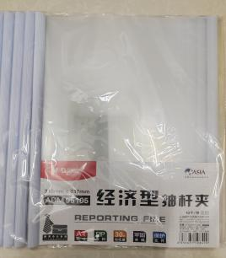
22 | 抽杆夹 | 15MM | 个 | 80 | 1.34 |  |  |  | 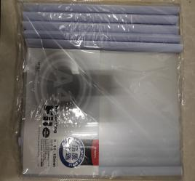
23 | 资料册 | A4 30页 | 个 | 5 | 7.66 |  |  |  | 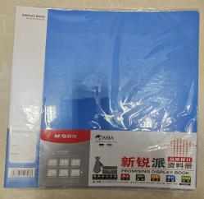
24 | 透明文件袋 | 透明 纽扣袋 | 个 | 70 | 0.58 |  |  | 可装A4规格文件 | 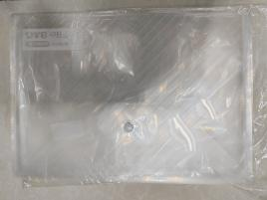
25 | 铅笔 | 2B 10支/盒 | 盒 | 2 | 6.6 |  |  |  | 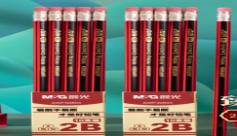
26 | 转笔刀 | 双孔 | 个 | 5 | 1.08 |  |  |  | 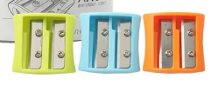
27 | 文件夹 | 文件单夹 蓝色 侧宽18mm PP材质 | 个 | 50 | 6.5 |  |  | 可夹A4规格文件 | 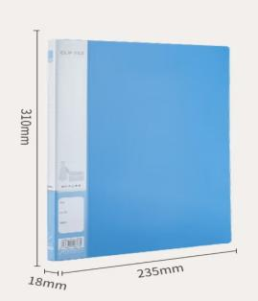
28 | 资料册 | 60页 蓝色  PP 材质 | 个 | 5 | 8.9 |  |  | 可装A4规格文件
29 | 资料册 | 20页 蓝色 PP材质 | 个 | 15 | 5.3 |  |  | 可装A4规格文件
30 | 彩色长尾夹 | 15mm，60枚/盒 | 盒 | 15 | 7.9 |  |  |  | 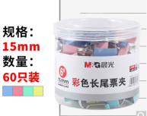
31 | 彩色长尾夹 | 32mm，24枚/盒 | 盒 | 20 | 9.8 |  |  |  | 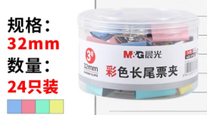
32 | 彩色长尾夹 | 41mm/24只 | 盒 | 15 | 15.9 |  |  |  | 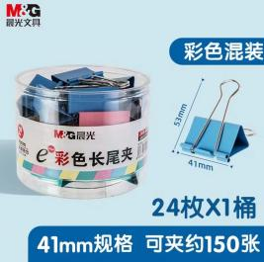
33 | 彩色长尾夹 | 19mm/40只 | 盒 | 30 | 6.9 |  |  |  | 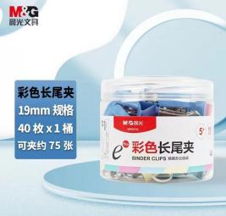
34 | 彩色长尾夹 | 25mm/48只 | 盒 | 10 | 12.9 |  |  |  | 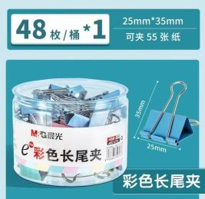
35 | 起钉器 | 适用起钉24/6、26/6 | 个 | 10 | 2.61 |  |  |  | 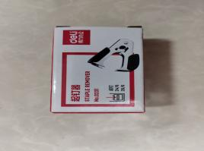
36 | 便利贴 | 76x19mmX(4) 100页 四色 | 包 | 10 | 2.8 |  |  |  | 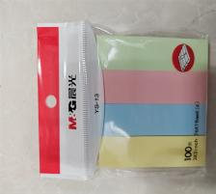
37 | 便利贴 | 76*11*76mm 100页 黄色 | 包 | 15 | 2 |  |  |  | 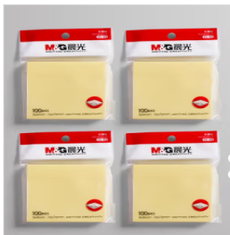
38 | 剪刀 | 180mm | 把 | 10 | 3.8 |  |  |  | 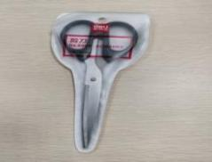
39 | 彩色回形针 | 3# 160只/盒 | 盒 | 20 | 4.1 |  |  |  | 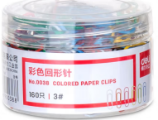
40 | 快干印台 | 红色 盘面直径62mm | 个 | 5 | 3.4 |  |  |  | 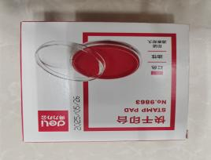
41 | 光敏印油 | 红色 10ml | 瓶 | 5 | 12 |  |  |  | 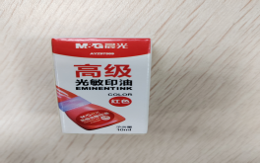
42 | 按动中性笔 | 0.5MM 12支/盒 | 盒 | 20 | 19.9 |  |  |  | 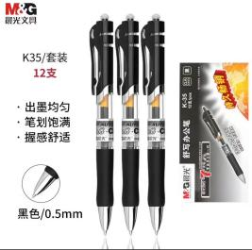
43 | 按动中性笔替芯 | 0.5mm 黑色 20支/盒 | 盒 | 20 | 18.5 |  |  |  | 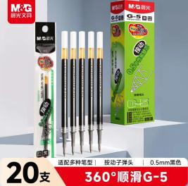
44 | 中性笔 | 0.38mm 12支/盒 | 盒 | 5 | 27 |  |  |  | 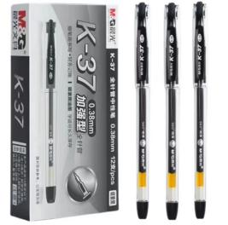
45 | 中性笔 | 0.5MM12支1盒 | 盒 | 25 | 22.8 |  |  |  | 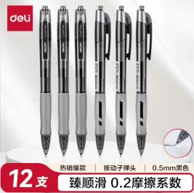
46 | 中性笔 | 0.7mm 黑色 12支/盒 | 盒 | 5 | 19.8 |  |  |  | 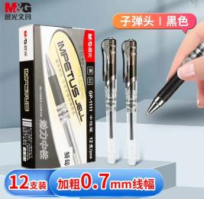
47 | 金属活动铅笔 | 0.5 | 支 | 12 | 4.9 |  |  |  | 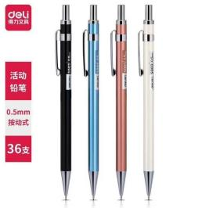
48 | 橡皮擦 | 2B 30块/盒 54mm*20mm | 盒 | 1 | 25.65 |  |  |  | 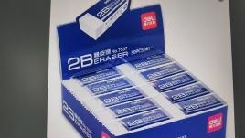
49 | 亚克力三角会议牌 | 10*18MM  透明 | 个 | 10 | 10 |  |  |  | 
50 | 彩色复印纸 | A4 80g/m 粉色 100张/包 | 包 | 5 | 10.9 |  |  |  | 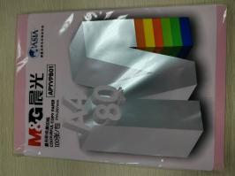
51 | 文件盒 | A4/60mm | 个 | 100 | 24.46 |  |  |  | 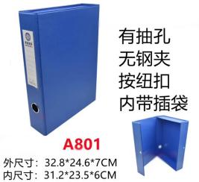
52 | 订书钉 | 24/6订书钉 1000枚/盒 | 盒 | 20 | 5.5 |  |  |  | 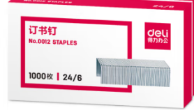
53 | 订书机 | 省力订书机 130*38*95mm | 个 | 20 | 31.9 |  |  | 适用于24/6订书钉 | 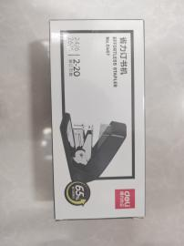
54 | 档案盒 | A4/75mm | 个 | 80 | 8.29 |  |  |  | 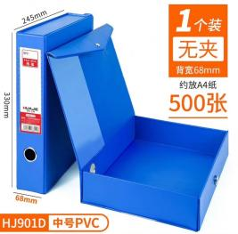
55 | 美工刀 | 18MM | 把 | 5 | 5.3 |  |  |  | 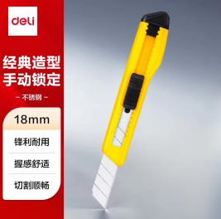
56 | 计算器 | 12位数显示 双电源 | 个 | 5 | 31.3 |  |  |  | 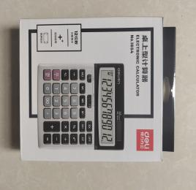
57 | 书立 | 2片装196*136*98MM | 副 | 10 | 9.8 |  |  |  | 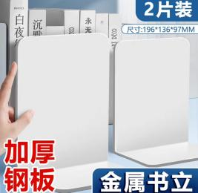
58 | 液体香薰 | 100ML | 瓶 | 30 | 13.63 |  |  |  | 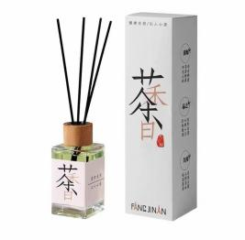
59 | 收纳箱 | 150升 透明白 底部有小轱辘 | 个 | 5 | 89 |  |  |  | 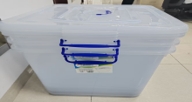
60 | 圆头拖把 | 圆头棉布条 | 把 | 5 | 23.09 |  |  |  | 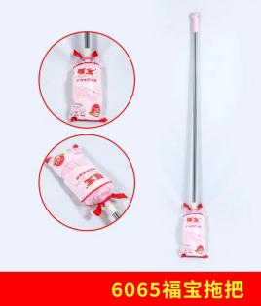
61 | 乳胶手套 | M码 | 双 | 10 | 6.9 |  |  |  | 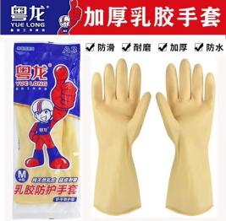
62 | 洗手液 | 500g | 瓶 | 25 | 15 |  |  |  | 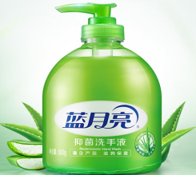
63 | 洁厕精 | 500g | 瓶 | 25 | 15.9 |  |  |  | 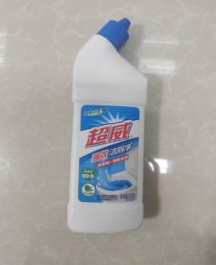
64 | 空气清新剂 | 固体 88g | 个 | 30 | 5 |  |  |  | 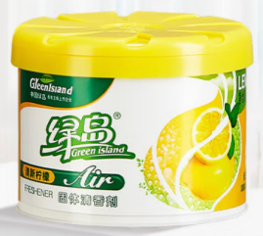
65 | 洗衣粉 | 508g | 袋 | 15 | 6.9 |  |  |  | 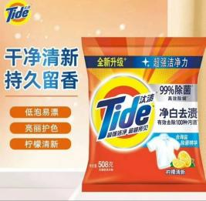
66 | 全生物降解垃圾袋 | 黑色，45*50cm | 个 | 1500 | 0.44 |  |  | 有可识别二维码及PBAT标识 | 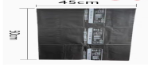
67 | 全生物降解垃圾袋 | 黑色，80*100cm | 个 | 500 | 1.75 |  |  | 有可识别二维码及PBAT标识 | 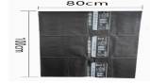
68 | 保密柜 | 1900*430*900MM | 个 | 2 | 1580 |  |  |  | 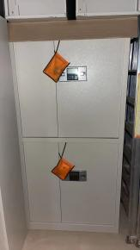
69 | 五节38CM铁文件柜 | 1850*430*900MM | 套 | 2 | 600 |  |  |  | 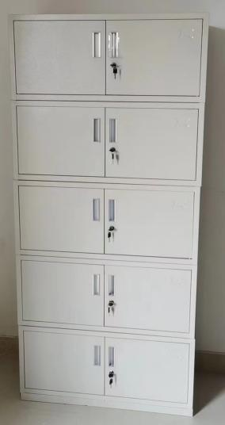
70 | 3M净水器滤芯 | SDW4097T-CM | 套 | 3 | 1868 |  |  |  | 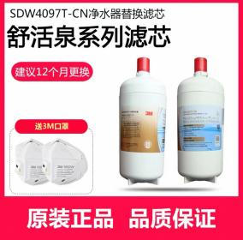

备注：报价单价不得高于控制单价，且所有报价下浮率须一致，否则按无效报价处理。

